Отчет о проведении мероприятий в рамках месячника военно-патриотической и оборонно-массовой работы в МБОУ СОШ №18 в период с 29.01.2018 по 3.02.2018 г.
На этой неделе в МБОУ СОШ № 18 продолжилось проведение Уроков мужества с 1-11 класс. А 31.01.2018 года наша школа снова встречала гостей из ст. Полтавской – учеников 5-ых классов школы № 1 . Был проведен Урок мужества, в котором активное участие принимали лидер нашей школы Строганова Олеся и ее заместитель Ярина Алена. Олеся подробно описала подвиг юных девушек 46-го гвардейского орденов Боевого Красного Знамени и Суворова Таманский женского авиаполка легких ночных бомбардировщиков.
Администраторы напоили чаем, накормили блинчиками гостей, а после теплого приема все дружно отправились на возложение цветов к памятнику 46-му Гвардейскому Таманскому женскому полку бомбардировщиков.
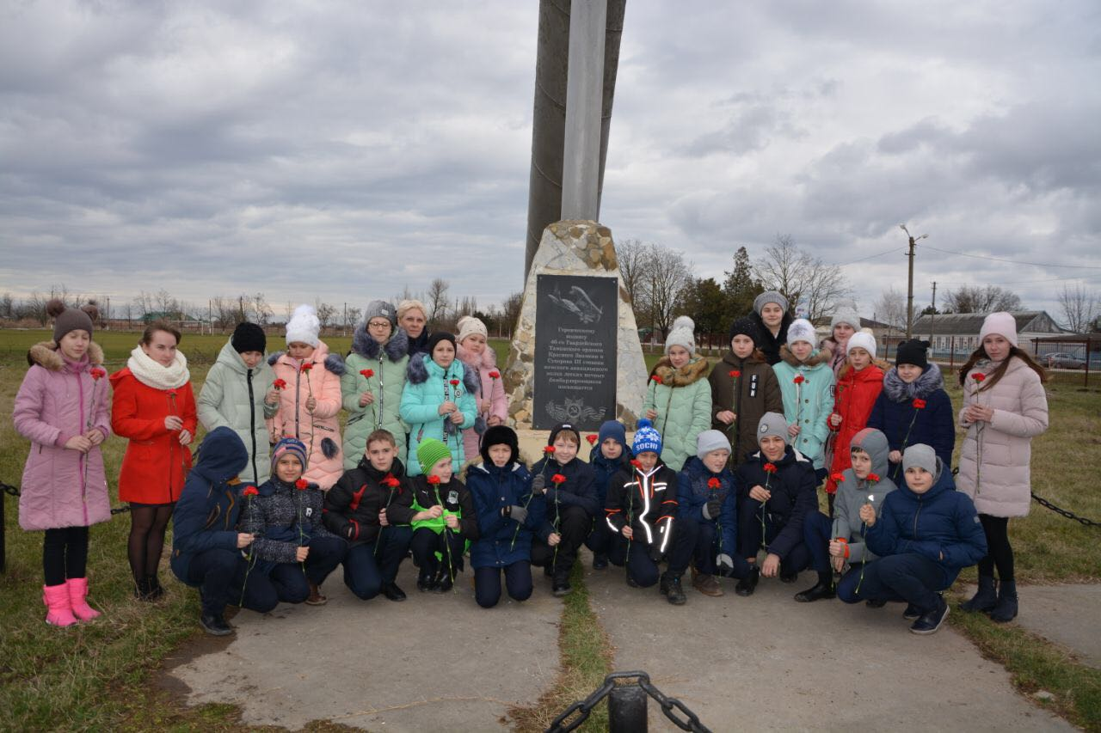

2.02.2018 года состоялся просмотр фильма «Иди и смотри», рассказывающий и демонстрирующий все ужасы войны. Фильм просмотрели 124 учащихся.
